Grand Cafe Restaurant Metropole
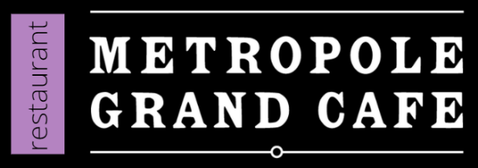
Functie floormanager
Functieomschrijving
In deze functie ben je zowel het eerste aanspreekpunt voor het personeel, -waaronder de keuken- als voor jouw gasten. Je bewaart het overzicht, weet precies wat er op de vloer speelt en zorgt ervoor dat het personeel het beste uit zichzelf weet te halen. Je bent in deze functie de schakel tussen de gast, de bediening, de keuken en de bar. Ook ben je als floormanager verantwoordelijk voor het openen en sluiten van de zaak, het opstellen van roosters, het nemen van operationele beslissingen het behandelen van klachten. Je bent meewerkend voorman: je gaat ook klanten helpen bij drukte en escalaties.
Je zorgt voor een hartelijk ontvangst en stelt onze gasten op hun gemak. Je zorgt voor mooi gedekte tafels, optimale servering van gerechten en drankjes. Je zorgt voor de juiste muziek voor elk tijdstip van de dag. Je adviseert de keuken en de algemeen manager omtrent wensen van de klant, zowel in ambiance als met betrekking tot gerechten en drankjes. Je zorgt voor een prettige omgeving en maakt het de gasten naar de zin. Door jou hebben gasten een fijne tijd. Hiervoor is het belangrijk dat je op de hoogte bent van de ingrediënten en bereidingswijze van de gerechten en kennis hebt van wijn en bier.
Je bent betrokken bij de samenstelling van een gemotiveerd team en geeft leiding aan dit team met als doel zoveel mogelijk gasten blij maken met de juiste beleving en de juiste producten.
Samen met je team zorg je ervoor dat de beleving van de gast elke dag een beetje beter wordt. Je bent verantwoordelijk voor de aansturing van je collega’s op de vloer
Gastvrijheid, kwaliteit, efficiency en een prettige werksfeer zijn de kernwoorden.

Dit vind je leuk om te doen
Aansturen, coachen en begeleiden van je medewerkers op de werkvloer en aanspreekpunt zijn voor de keuken bij de organisatie, problemen en situaties ;
Inspireren van jouw team om doelen te behalen en te verhogen, waaronder het verhogen van de omzet met 20%.

Functie eisen
- Zorgen voor een optimale begeleiding en opvang van nieuwe medewerkers en leerlingen/stagiaires. Dit doe je in samenwerking met en onder verantwoordelijkheid van algemeen manager.
- Werkzaamheden controleren, op elkaar afstemmen, roosters maken en zorgdragen voor de juiste uitvoering van werkzaamheden
- Meewerkend voorman bij drukte en escalaties
- Verantwoordelijk zijn voor een optimale naleving van de huis- en bedrijfsregels.
- Informeren van de algemeen manager over bijzonderheden
- Beheren van de gebruik- en verbruiksvoorraad
- Signaleren van de verwachte tekortkomingen en gebreken zodat de voortgang niet in gevaar komt
- Je bent flexibel inzetbaar, ook in het weekend en de avonduren
- Je bent servicegericht en klantvriendelijk;
- Je bent een harde werker;
- Je hebt ervaring in de horeca als leidinggevende;
- Je bent representatief.
- Je hebt minimaal MBO werk- en denkniveau en of enkele jaren ervaring in de horeca als leidinggevende.
- Je hebt inzicht in de (wettelijke) voorschriften op het gebied van veiligheid en (sociale) hygiëne
- Je beschikt over computerkennis (Word, Excel, office,) en kennis van het kassasysteem Lightspeed
- Je hebt geen 9-5 mentaliteit en bent bereid om wisselende diensten en weekenden te werken
- Je bent gastgericht, representatief, stressbestendig en flexibel
- Je beheerst de Nederlandse taal uitstekend in woord en geschrift en je hebt enige beheersing van de Engelse taal.

Heb je interesse in deze mooie functie? Neem contact op met Jan van Wonderen 0657934997

